Critiques Presse :

"Annick de Grom et Frédéric Rubay reviennent, pour notre plus grand plaisir, avec un nouveau spectacle "CASTING". Ils mêlent cabaret burlesque et concert classique avec une pêche d’enfer! Quelques airs du premier récital, sublimement interprétés et beaucoup de nouveaux. C’est gai, délicieux et magistral! Ne manquez sous aucun prétexte!" lacritiquedecequejaivu par D.Renier le 24 janvier 2015

Syndicat des Journalistes de la Presse Périodique
Publié le 27 janvier 2015

Bas du formulaire

"Casting" au théâtre ADYAR avec Annick de Grom, soprano, et Frédéric Rubay au piano
Vu : Casting, avec Annick de Grom et Frédéric Rubay.
Annick de Grom, Castafiore dans le spectacle Casting, présente un récital de grands airs d'opéra. Ce nouveau spectacle raconte l'audition de personnages célèbres du répertoire. Lors de cette représentation de fin janvier elle a livré pendant plusieurs jours ce concert mêlé d'airs classiques, lyriques célèbres de bel canto, l'opérette, interprétés avec humour, spectacle drôle, burlesque. La salle du théâtre ADYAR était certes pleine mais émue, dans un registre tout à fait atypique, de sensibilité, d'aisance, ce fut un enchantement ce magnifique et étonnant spectacle par sa diversité, sa mise en scène, ravissant, tonique, tellement étonnant qu'il faut retenir ce nom Annick de Grom, si vous avez la chance de pouvoir l'applaudir dans une de ses prestations magistrales.
Frédéric Rubay qui l'accompagne, participe aussi à plusieurs productions de l'Opéra Bastille, Francfort, du théâtre du capitole de Toulouse, du StaatsOper de Vienne.
Jean-Claude Santier

Publié le 24 mars 2014 par D.RENIER
« THE » RÉCITAL d’Annick de Grom, accompagnée au piano (et au chant) par Frédéric Rubay, mise en scène Michel Verschaeve, à l’auditorium de la bibliothèque Marmottan de Boulogne-Billancourt.
Pour notre plus grand bonheur, Annick de Grom récidive, avec la complicité de Frédéric Rubay. Je pèse mes mots : grand bonheur. Joie indicible de l’entendre interpréter Bizet (Carmen), Puccini (La Tosca), Massenet (Manon), mais aussi Dvorak, Rossini, Strauss, Lehár, Offenbach, et même Piazzolla, le roi du tango. Et le concerto pour machine à écrire d’Anderson, qui me fait mourir de rire à chaque fois, j’en passe… Ce récital, qui nous avait déjà émerveillés, a pris aujourd’hui une dimension ludique réjouissante grâce à la mise en scène de Michel Verschaeve : c’est à la fois beau et drôle.

BBI par Jean Sébastien FAVARD, mars 2014

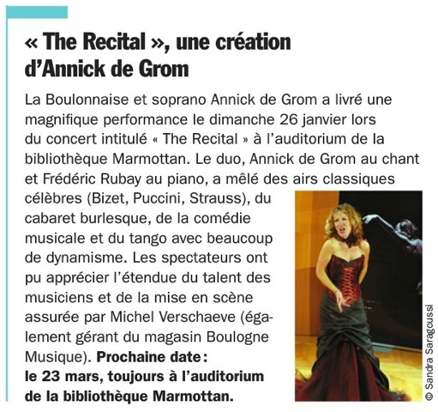

BLOG lacritiquedecequejaivu.com : ET SI PUCCINI DANSAIT… ?!
Publié le 7 octobre 2012 par Dominique RENIER concert le 6/10/2012
Et si Puccini dansait…? Par Annick de Grom et Frédéric Rubay, salle Cortot. Un mélange allègre de classique (Beethoven, Böhm, Massenet, Rossini, Puccini, Strauss), de moderne (Gershwin, Poulenc, Lehár, Anderson (son fameux concerto pour machine à écrire), Bernstein, de tango (Piazzolla, incontournable !), plein d’allant et d’humour : une heure et demie de plaisir. Surveillez la programmation de ces deux complices là : c’est à voir et à écouter sans bémol à la clef !

